**Tugas 4**

**Algoritma Pemrograman**



Oleh :

**M. Ilham ( 23343008 )**

Dosen :

**Drs. Denny Kurniadi, M.Kom**

**PROGRAM STUDI INFORMATIKA (NK)**

**JURUSAN ELEKTRONIKA**

**FAKULTAS TEKNIK**

**UNIVERSITAS NEGERI PADANG**

**2023**

**Tugas :**

**1. Menghitung nilai faktorial ke-n**

**Analisis pseudocode :**

Algoritma menghitung nilai faktorial ke-n :

{algoritma untuk menghitung nilai factorial ke-n}

Deklarasi :

Variabel :

nilai: integer

hasil = 1 : integer

Deskripsi :

START

write( "Masukkan nilai factorial ke-n: ");

    read(nilai);

    if(nilai==0) then

write(“Hasil dari 0! Adalah 1”);

END

endif

write(“Hasil dari ” + nilai + “!, “);

for nilai to 1

hasil *= 5;

write(nilai);

if(nilai>1) then write(“ x ”) endif;

endfor

    write(“ adalah “ + hasil);

END

**Listing Program :**

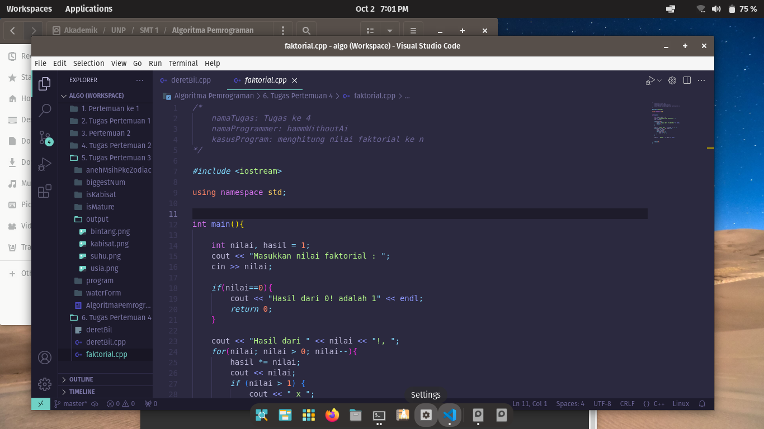

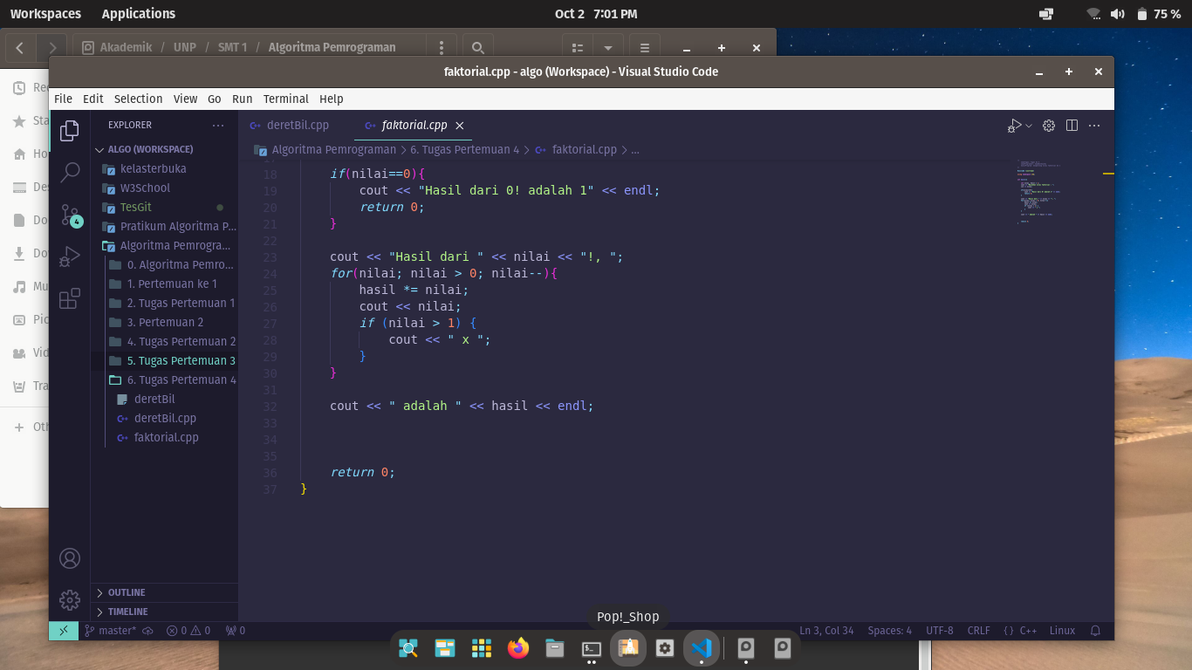

**Output :**

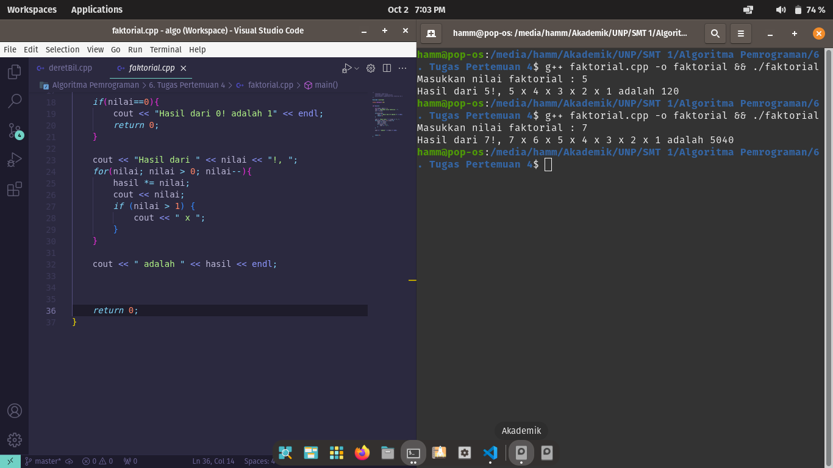

**2. Menampilkan deret bilangan suku ke-n**

**Analisis pseudocode :**

Algoritma menampilkan deret bilangan suku ke-n:

{algoritma untuk menampilkan deret bilangan suku ke-n }

Deklarasi :

Variabel :

suku: integer

hasil = 1: integer

Deskripsi :

START

   write("Masukkan suku yang di inginkan : ");

    read(suku);

write(“Deret bilangan suku ke-” + suku + “ adalah : ”);

for int i = 1 to 5

write(hasil + “ “);

hasil *= 2;

endfor

END

**Listing Program :**

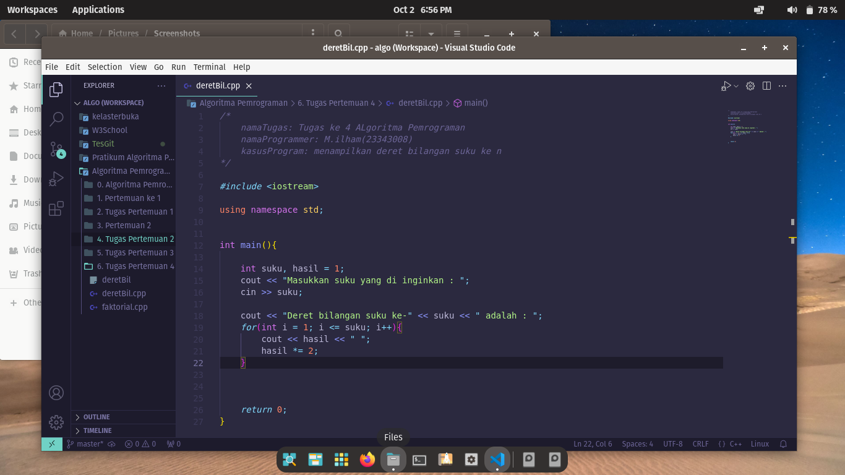

**Output :**

